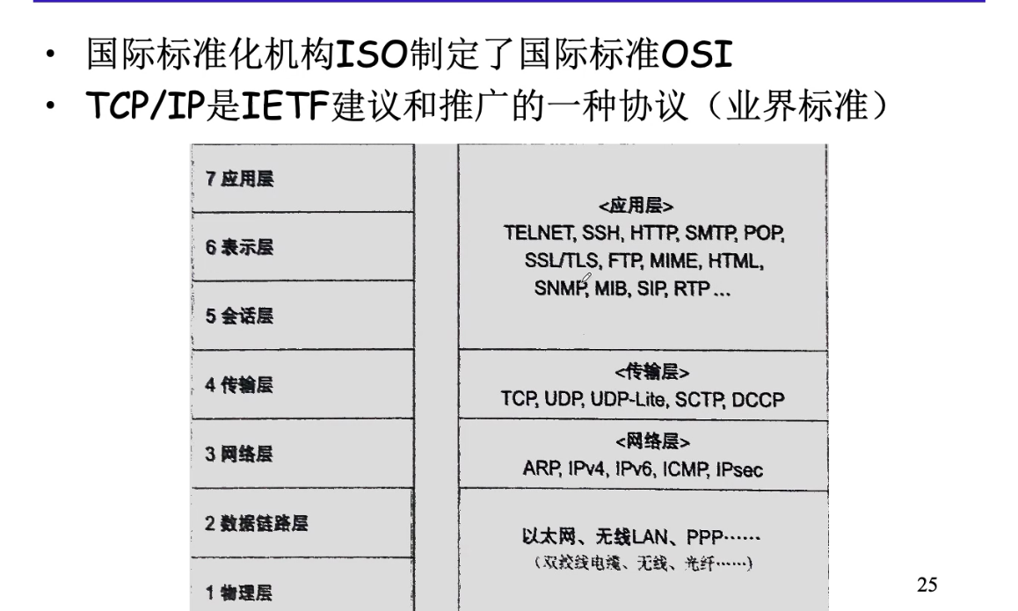

每层是什么记住

网关是第一个有效地址，广播地址是后面（主机段，子网掩码为0的地方）都是1的地址

课堂练习网关是192.168.32.1，广播地址是192.168.47.255

TCP和UDP区别：TCP有链接，可靠连接，有三次握手建立确定性链接，请求建立连接完成后才发送数据

UDP无连接，没有额外控制，发数据前不建立连接，简单高效

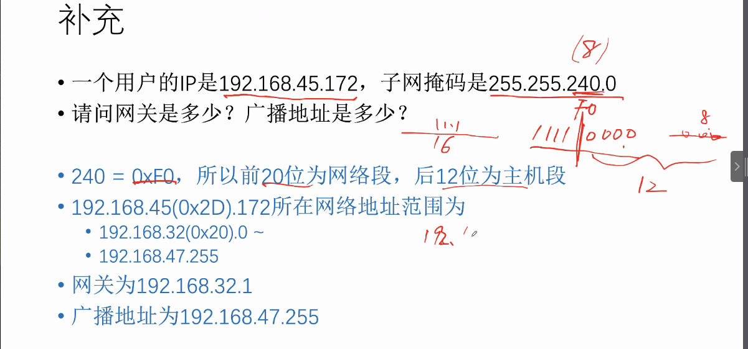

网络是大端，上传之前都要转成大端